嶺東科技大學97學年度碩士班甄試招生考試試題
准考證號碼：□□□□□□□□
視覺傳達設計概論
□可使用計算機

壹、問答題：30%

1．請說明什麼是AIDMA設計主義，AIDMA與廣告設計關係為何?(10分)
2．請說明形象海報的功能有那些?(10分)
3．公益海報表現中，什麼是正面的表現手法?什麼又是反面的表現手法?兩者的優劣點是如何?(10分)

請依序答題：

貳、作品實務詮釋題：30%
說明：請依圖示之作品，簡明詮釋其中之圖像意涵，並說明其視覺表現形態。

請答題於此：
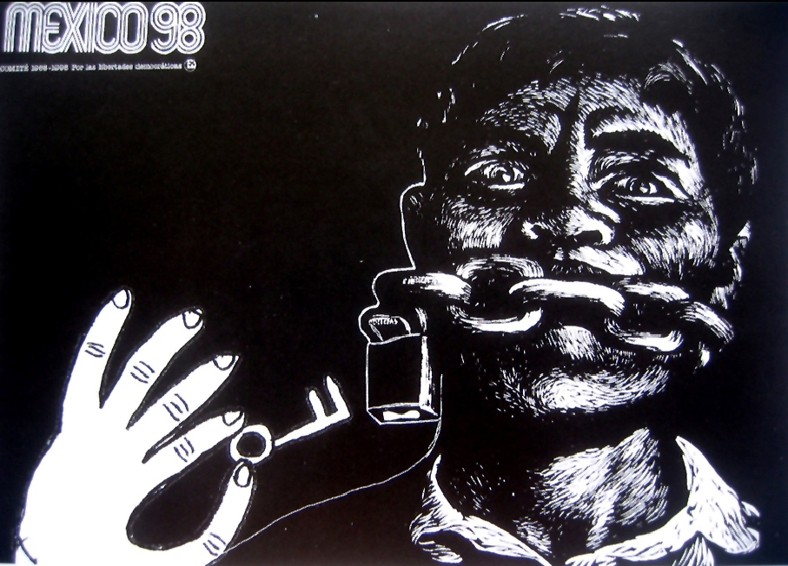

參、形象海報設計實務題：40%

說明：1．主 題：節約能源(環保)創意Layout草圖二則。
2．表現技法：請以強迫組合法表現。
3．文 案：標題、內文。
4．請於作品下說明創意理念(100字以內)。

*計分準則：A.創意與造形概念、B. Layout版面之空間構成、C.表現技法

創意理念：

考生注意事項：
1.請依題序答題，沒依題序作答者，不予給分。
2.答題時，書寫字體應力求字正清晰、避免潦草，以免影響給分。
3.設計實務作答使用工具說明：單色鉛筆、原子筆、簽字筆皆可，不用上色。
4.試卷上，除答題相關之文字、圖案外，請勿隨意加入私人記號、姓名…等印記，違者一律以零分計。
（試題結束）

